REQUERIMENTO Nº_______/2025

Senhor Presidente

Senhores Vereadores

O Vereador que a este subscreve, após tramitação regimental, vem aos nobres pares desta emérita casa, requerer que seja realizada AUDIÊNCIA PÚBLICA sobre a situação atual do PROGRAMA DAS ESCOLAS CÍVICO-MILITARES no âmbito do município de Sete Lagoas a realizar-se no dia 18 de agosto de 2025, às 19:00h.

JUSTIFICATIVA
As escolas cívico-militares buscam aprimorar a qualidade da educação ao promover um ambiente mais disciplinado e focado em valores como respeito, ética e cidadania. Além disso, elas podem oferecer um ambiente escolar mais seguro e organizado, contribuindo para o desenvolvimento integral dos alunos. No entanto, o modelo também enfrenta críticas, especialmente em relação ao possível impacto na autonomia e pensamento crítico dos alunos.
Nesse sentido, temos que é dever do Executivo Municipal, em parceria com o Poder Legislativo, envidar esforços para debater e procurar soluções para essa temática de tamanha importância.

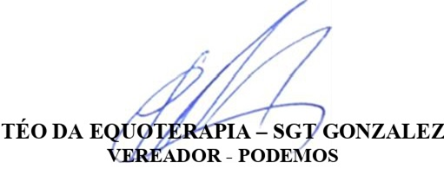
Sete Lagoas, 14 de julho de 2025.

